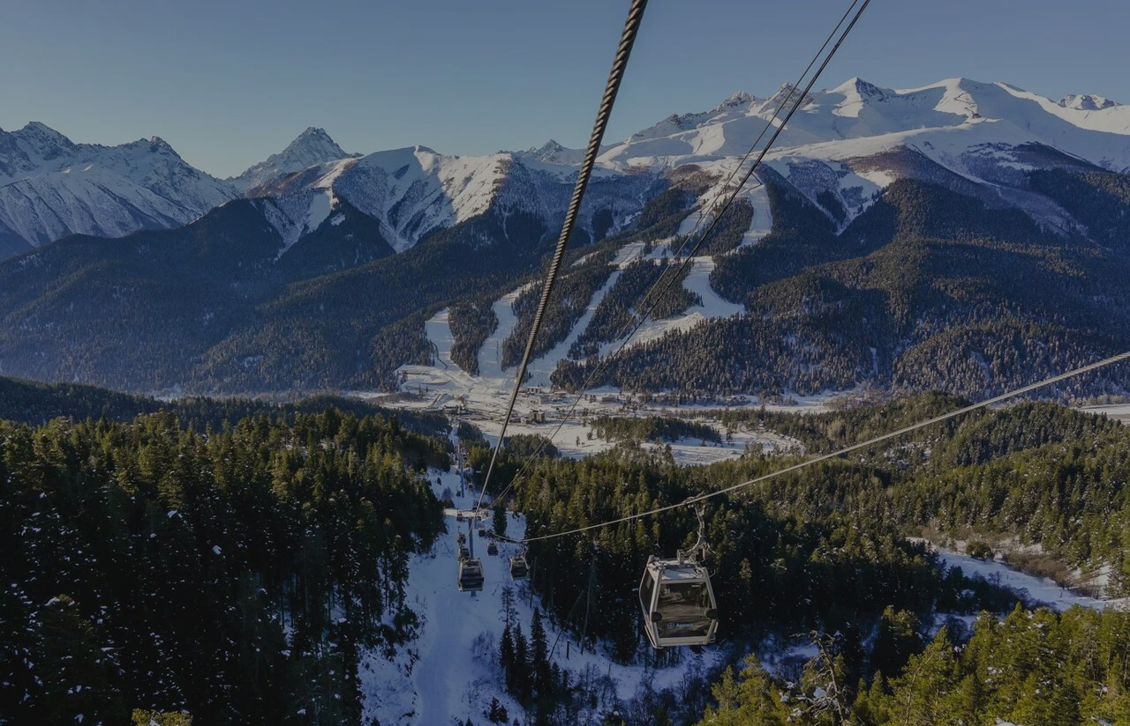
МАРШРУТ | СТАНДАРТ | КОМФОРТ | МИНИВЕН | К+/ МИНИВ8М | ПРЕМИУМ
ПРИЭЛЬБРУСЬЕ (ТЕРСКОЛ, АЗАУ, ЧЕГЕТ) | 5500 | 6500 | 8000 | 9000 | ОТ 4000 ПО ДОГОВОРЕННОСТИ
ДОМБАЙ | 6000 | 7000 | 8500 | 10000 | ОТ 4000 ПО ДОГОВОРЕННОСТИ
АРХЫЗ, РОМАНТИК | 6000 | 7000 | 8500 | 10000 | ОТ 4000 ПО ДОГОВОРЕННОСТИ
ТЕБЕРДА | 5500 | 6500 | 8000 | 9000 | ОТ 4000 ПО ДОГОВОРЕННОСТИ


ПРЕЙСКУРАТ ЦЕН НА ПОЕЗДКИ ПО ГОРНОЛЫЖНЫМ КУРОРТАМ

